NOTA DE PRENSA N.º 122-2025
Uso de internet para banca móvil se triplicó en dos años
- Pasó de 13.8 % en 2022 a 43.6 % en 2024, de acuerdo a Encuesta Residencial de Servicios de Telecomunicaciones (Erestel).
El uso de internet a través de conexiones móviles en el Perú está experimentando un notable crecimiento en nuevos sectores, entre ellos la banca electrónica, según reveló la última Encuesta Residencial de Servicios de Telecomunicaciones (Erestel) del Organismo Supervisor de Inversión Privada en Telecomunicaciones (OSIPTEL).

El porcentaje de personas que usaron internet móvil para operaciones en la banca digital pasó de 13.8 % en 2022 a 43.6 % en 2024, lo que significa que se triplicó en dos años.

“El uso de internet para banca digital está en crecimiento y aquí están incluidos los aplicativos y las billeteras electrónicas”, expresó el director de Políticas Regulatorias y Competencia del Osiptel, Lennin Quiso.

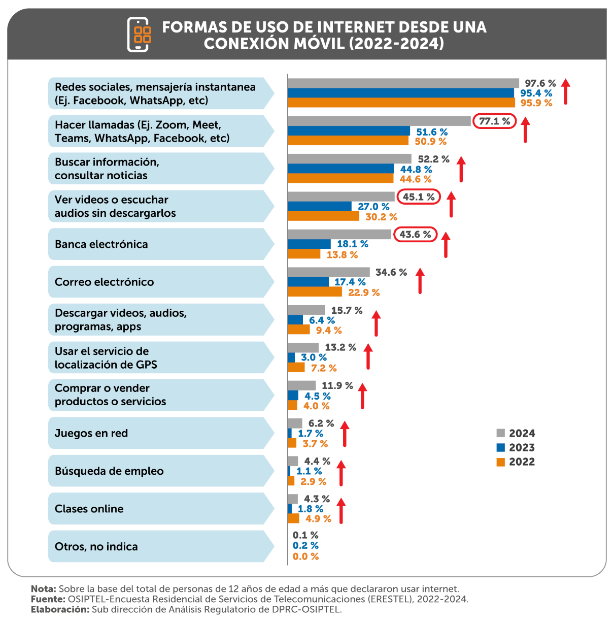
Asimismo, Quiso agregó que este aumento refleja una mayor confianza de los ciudadanos en los canales digitales, así como una creciente adopción de la tecnología móvil para facilitar trámites financieros y mejorar la accesibilidad a servicios bancarios.

Pero la banca no es el único sector en el que el internet viene ganando terreno. También se evidenció un repunte en la manera de comunicarse. Mientras que, en 2022, el 50.9 % de los usuarios móviles utilizaban aplicaciones como WhatsApp, Zoom o Meet para hacer llamadas, en 2024 esta cifra alcanzó el 77.1 %, un aumento de 26.2 puntos porcentuales.

El entretenimiento digital también muestra una transformación en los hábitos de consumo. En 2022, el 30.2 % accedía a contenidos audiovisuales en línea (como música y videos) sin necesidad de descargarlos previamente. Dos años después, esta práctica alcanzó al 45.1 % de los usuarios.

Lima, 15 de octubre de 2025

